Tema de presentacion

Www → world wide web, el sistema sobre el que está basado
http → protocolo que se usa
websocket → direccion IP y un puerto
url → unform resource locator
AJAX → asincrono javascript and xml
web API →

logica del servidor:
recibe datos enviados mediante lofica del cliente
los procesa
guarda de forma permanente
recupera datos y los envia al cliente

logica del cliente:
se comunica para intercambio de datos con la logica del servidor
muestra los datos mediante interfaz web
entiende los controles incluidos en la interfaz

excepciones:
no todas las aplicaciones tienen logica cliente-servidor
puede haber aplicaciones en las que no esten diferenciadas (monoliticas)

aplicación de multiples paginas: cada acceso implica la carga completa de html, css y js. Hay refresco de pantalla GitHub

aplicación de una pagina: la logica se descarga una vez, el acceso a otras secciones provoca la descarga de datos. Gmail.

Caracteristicas desarrollo JS:
multiplataforma (los navegadores a veces tienen caracteristicas distintas dependiendo del entorno)
compatibilidad entre navegadores (a veces se actualizan tan rapido los estandares que navegadores se quedan descolgados)
universalidad (sin instalacion de nada)
actualizaciones transparentes para el usuario

Modelizacion de aplicaciones web
modelo de 2 capas: gran parte de la app corre en el cliente. No escala bien, eleva la carga de red, las funciones son limitadas, etc.

modelo de 3 capas: creada para superar los limites. Una capa intermedia contiene la logica del negocio. Se usa actualmente

- capa de presentacion: recoge la info y la envia al servidor (html, css, js)
- capa de aplicación proceso o negocio: recibe datos, realiza validaciones, hace la consulta a la base de datos
- capa de datos: almacena datos y contesta las consultas

Seleccion de arquitecturas y herramientas de programacion

Todos los navegadoires tienen una arquitectura de referecia:
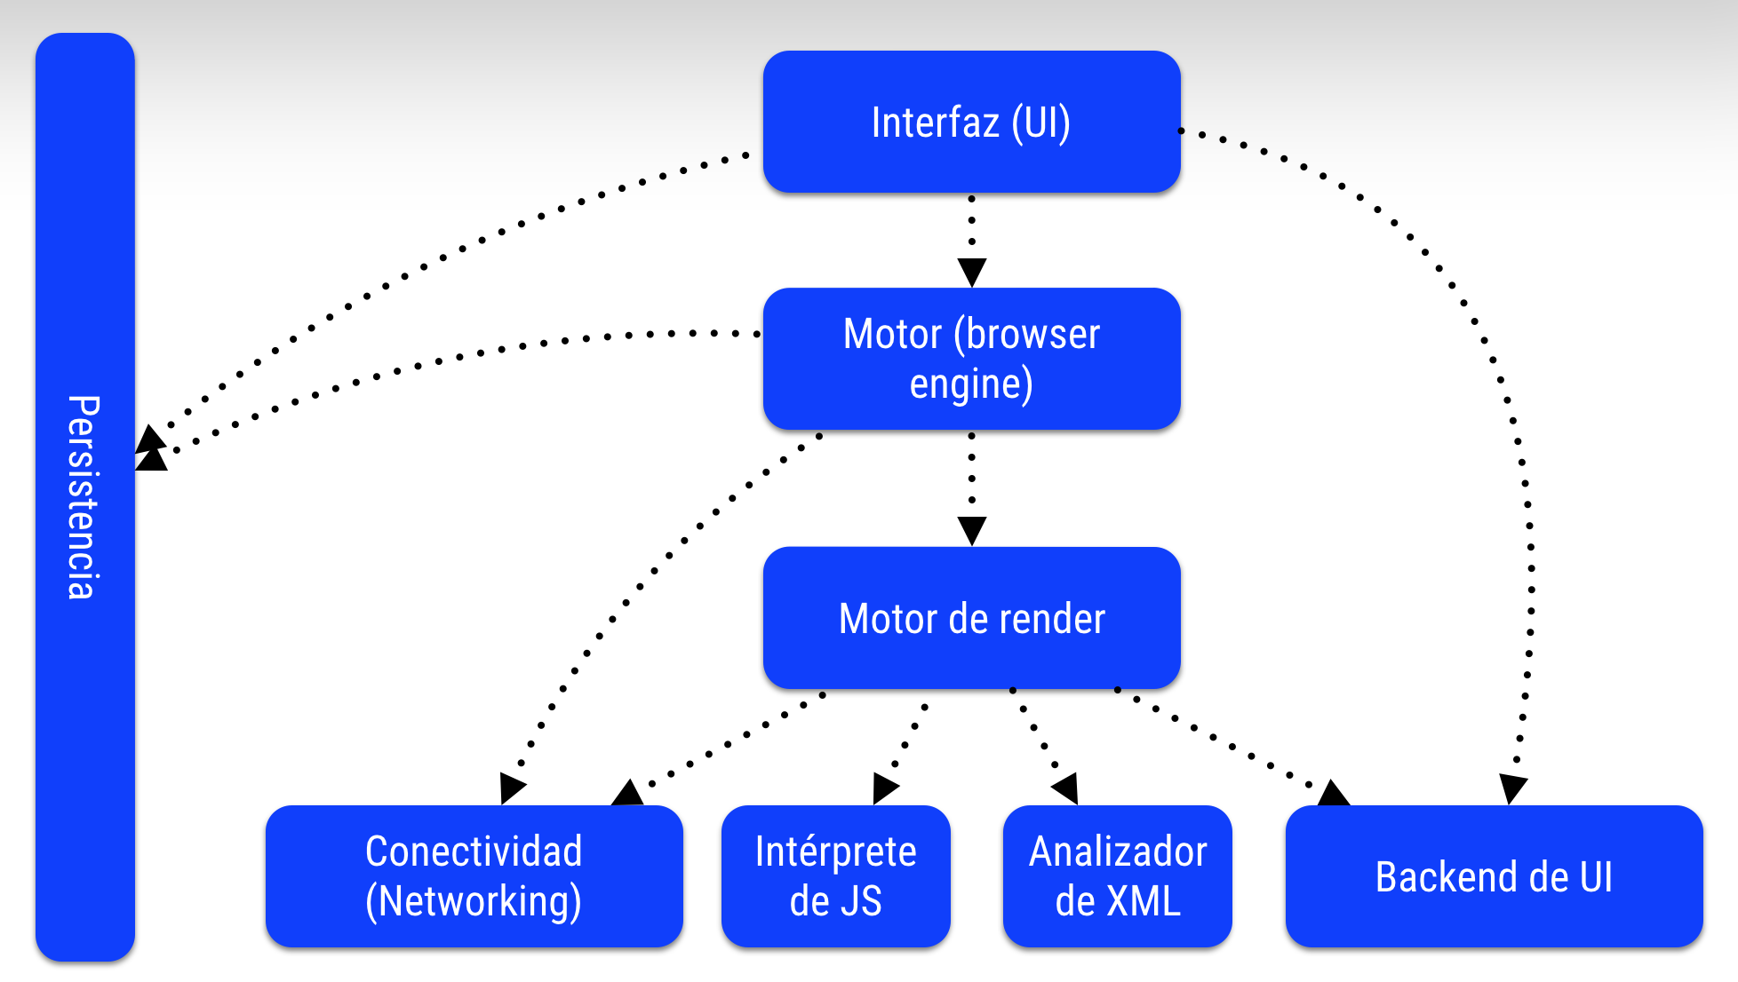

Interfaz (GUI): es la capa que vemos los usuarios, donde ingresamos la URL a ver, definimos settings, abrimos pestañas, etc. Esta capa habla con las APIs locales de UI (es decir las del sistema operativo) para efectos de pintado de los widgets de la interfaz.

Motor: obtiene la direccion solicitada URL y provee los mecanismos de navegacion. (Cargar, pag siguiente, pag anterior, etc)

Motor de render: el CORE del navegador. Interpreta cogido y realiza la representacion visual. Recibe html y lo interpreta.

Subsistema de persistencia de datos: datos que se guardan localmente. Gestion del historial, mantinimikento de sesiones de usarios en disco, marcadores, certificados, cookies.

Comunicaciones: implementa los procolos de transferencia de ficheros y documentos en internet. Puede almacenar una caché, es responsable de la codificación usada.

UI Backend: es la intergfaz de comunicación con las librerias graficas propias de cada sistema operativo.

